蒙古军队最拿手的，到底是什么武功？

原创 罗马主义 [灼识新维度](javascript:void(0);)

**灼识新维度**

微信号 gh\_4c12eeda5979

功能介绍 不一样的视角，不一样维度，带来全新观点，全新认知升级

2020-05-30[原文](https://mp.weixin.qq.com/s/-2JctDCO-VMrhS_rbWyXWg)

收录于话题

#归因论

16个

 戳蓝字**“灼识新维度”**关注我们哦！

**归  因  论**

（八）



作者：罗马主义

蒙古骑兵和金军的铁浮屠，到底谁更厉害一点？为了揭开这个谜底，给我们这场关公战秦琼的大戏选角，我几乎把所有已经躺在坟墓里，正在甜甜蜜蜜地做着美梦的古人，全部都骚扰了一遍，最后终于找到了一堆沙漠干尸，看起来很适合担任我们的主角。

现在让我们扛着摄像机，穿越回公元1260年，来到金字塔边的开罗城下，一群蒙古使者，正拿着前面我们提到过的，旭烈兀写给埃及苏丹古突兹的恐吓信，一会儿声色俱厉的威胁埃及人不得好死，一会儿又苦口婆心的劝马穆鲁克们，认清形势，回头是岸，乖乖的做蒙古人的顺民。

那么蒙古人吓住了埃及的马穆鲁克们吗？

说实话，当时中东所有的人，都非常的害怕蒙古人，包括埃及的马穆鲁克在内，也不例外。

不过害怕的原因，可能出乎大家的意料，穆斯林害怕蒙古人，倒不是因为蒙古人有多能打，而是因为他们觉得，这些来自东亚的人，一个个脑袋都特别大，智商贼高，穆斯林总觉得算计不过他们，所以才特别怕他们。

这是不是有点反常识？因为在我们的印象里，蒙古人似乎都是一群特别能喝酒，特别爱冲动，又非常守信用的人，好像不是很喜欢动脑筋，一切问题都是靠武力解决，但是为什么会给穆斯林留下这个不一样的印象呢？

事实上，这是因为文明发展到了不同的阶段，双方对于战争的认识，有着本质性的不同，东亚所有的民族，早就进入了举国体制的总体战，而欧洲人和穆斯林，还停留在精英阶层的内斗，所以他们完全理解不了蒙古人的行事风格，自然也就不奇怪了。

因此收拾这帮家伙，蒙古人还真不是完全靠打仗，反而是靠耍心眼，搞阴谋，靠收智商税，团灭了这帮当时的第三世界国家，根本就没有打过几场硬仗，不信？那我就一仗一仗的给你复盘一下。

公元1223年，罗斯人的各个大公，也就是今天俄罗斯人的祖先，联合南俄草原上游牧的库曼人，共同抵抗蒙古人的入侵，双方第一次交手，加里奇的罗斯军队就在姆斯季斯拉夫的率领下，轻松的击败了蒙古人的一个千人队，阵斩了对方的主将。

当时领军西征的是蒙古人久经沙场的名将速不台和哲别，他们发现战斗民族果然名不虚传，硬拼还真未必打得过牛高马大的俄罗斯人，于是干脆就装作被吓破了胆，玩起了假撤退。

要论世界上最好的戏子，在那个时代，绝对非蒙古人莫属，蒙古人各个都是演技派的，他们连续撤退了9天，每一天都比前一天撤退的略快一些，跑得略远一点，队伍更混乱一点，搞得罗斯人以为蒙古人已经频临崩溃，再不抓紧，煮熟的鸭子就要飞了，于是穷追猛赶。

当蒙古人撤到卡尔卡河的时候，发现这里是一个打反击的好地方，于是他们也就表演的更加卖力，装出一副魂飞魄散，穷途末路的样子，轻骑兵向两侧逃跑，重骑兵则装作筋疲力竭，快要瘫在地上了，一副土崩瓦解的样子。

这让追击的库曼人和罗斯人欣喜异常，双方谁也不想放过这个机会，再也顾不得什么队形或者队列了，所有的人全都奋勇向前，生怕让蒙古人跑了。

就在追击的罗斯人和库曼人乱成一团的时候，蒙古人出人意料的开始反击了，正面蒙古人的重骑兵，突然杀了一个回马枪，轻松地打垮了库曼人追在前面的轻骑兵，导致对方仓皇撤退，冲乱了罗斯人重骑兵的队伍，而假装分头逃跑的蒙古人轻骑兵，这时已经迂回到了联军的两侧，包围了罗斯军队，并切断了他们的退路。

铺天盖地的箭雨，把罗斯人射成了刺猬，切尔尼希夫大公当场阵亡，加里奇的大公姆斯季斯拉夫，率领一万名重骑兵侥幸逃脱，随后被围在了第聂伯河附近，一座高地上的营寨里。

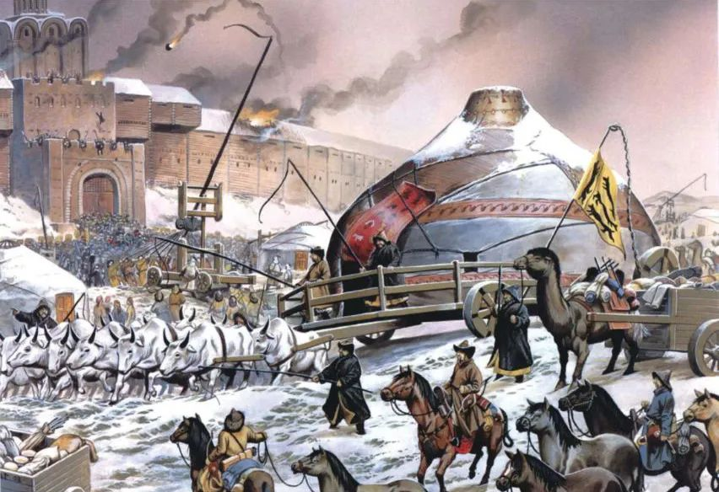

蒙古人发现他们攻不下这个堡垒，于是又耍了一个花招，发誓赌咒的对罗斯人说，如果他们愿意投降，绝对保证他们的人身安全，只要交出一笔赎金，就可以平安地回家，基辅大公信以为真，于是就离开了山寨。

看着这些又傻又天真的对手，蒙古人笑的都站不起来了，为了避免他们把这个愚蠢的基因传给后代，蒙古人把所有的罗斯大公全都裹在毯子里，用马踩死，据说这是对他们的尊重，以免他们的灵魂进不了天堂。

接下来蒙古人又砍掉了所有投降的罗斯人的头，堆成了一座小山，作为城市的新景观，供大家参观。这一仗联军共计阵亡了6万人，据说还有10个大公被马踩死，而蒙古人的损失，则是微乎其微。

接下来打波兰人，蒙古人还是靠耍诈，东欧的骑士们一冲，他们立刻就跑，装出一副弱不禁风的样子，于是一根筋的波兰人，生怕便宜了这些野蛮人，立刻拿出了痛打落水狗的架势，结果骑兵被引诱着远离了步兵，然后被蒙古人包围，杀了个尸横遍野，波兰大公亨利二世当场阵亡，头被插在了莱格尼察镇前，被割下来的骑士和步兵们的耳朵，蒙古人用了9个麻袋才装完。

这两个故事，可能很多人早就看过，接下来我要重点讲一讲匈牙利之战，蒙古人套路之深，简直让人防不胜防。

公元1241年，蒙古人进攻匈牙利，一开始匈牙利国王贝洛四世，准备先据险死守，等待四方的援军到齐了以后，再出城决战，于是他命令驻扎在多瑙河畔佩斯的守军，没有他的命令，不准擅自出击。

顺便说一句，今天匈牙利的首都布达佩斯，就是这座在多瑙河右岸的佩斯，后来和多瑙河左岸的另一个叫布达的城市，合并后组成的。

去过欧洲旅游的朋友都知道，中世纪的欧洲人虽然很落后，可是堡垒却修得杠杠的，全都是石头城，如果他们非要学乌龟不出头，蒙古人还真拿他们没有什么好办法。

那该怎么办呢？当然就是继续骗呗，于是蒙古人特意从部队里，选出了一大群老弱病残，长得歪瓜裂枣的家伙，跑到城下去耀武扬威，挑战驻防的守军。

城里恰好有一个红衣大主教，来自科罗契的乌古兰，站在城墙上一看，底下的蒙古人怎么都长成这幅德性，小胳膊小腿的，身子又单薄，这有什么可怕的？

于是他也不给国王打个招呼，直接就率领了手下的德国骑士，很可能就是条顿骑士团，打开城门就冲了出去，然后蒙古人自然一哄而散，但是红衣主教怎么能让这群长的奇形怪状的异教徒轻易逃脱，于是就奋起直追。

追着追着，他们就发现不对劲儿了，自己的马怎么跑不动了？原来他们被蒙古人引诱到了一片沼泽里，被困住了。

蒙古人全都是轻装，蒙古马体型又小，平均体重只有350公斤左右，沼泽地对他们完全没有影响，可是欧洲人全部都骑的是德意志马，一种和佩尔什马很相似的杂交改良战马，平均体重550公斤左右，再加上人披厚铠，马套重甲，整整比蒙古人重了一倍，马蹄自然就陷入了烂泥里，只能深一脚浅一脚的慢慢移动，再也没法飞奔了。

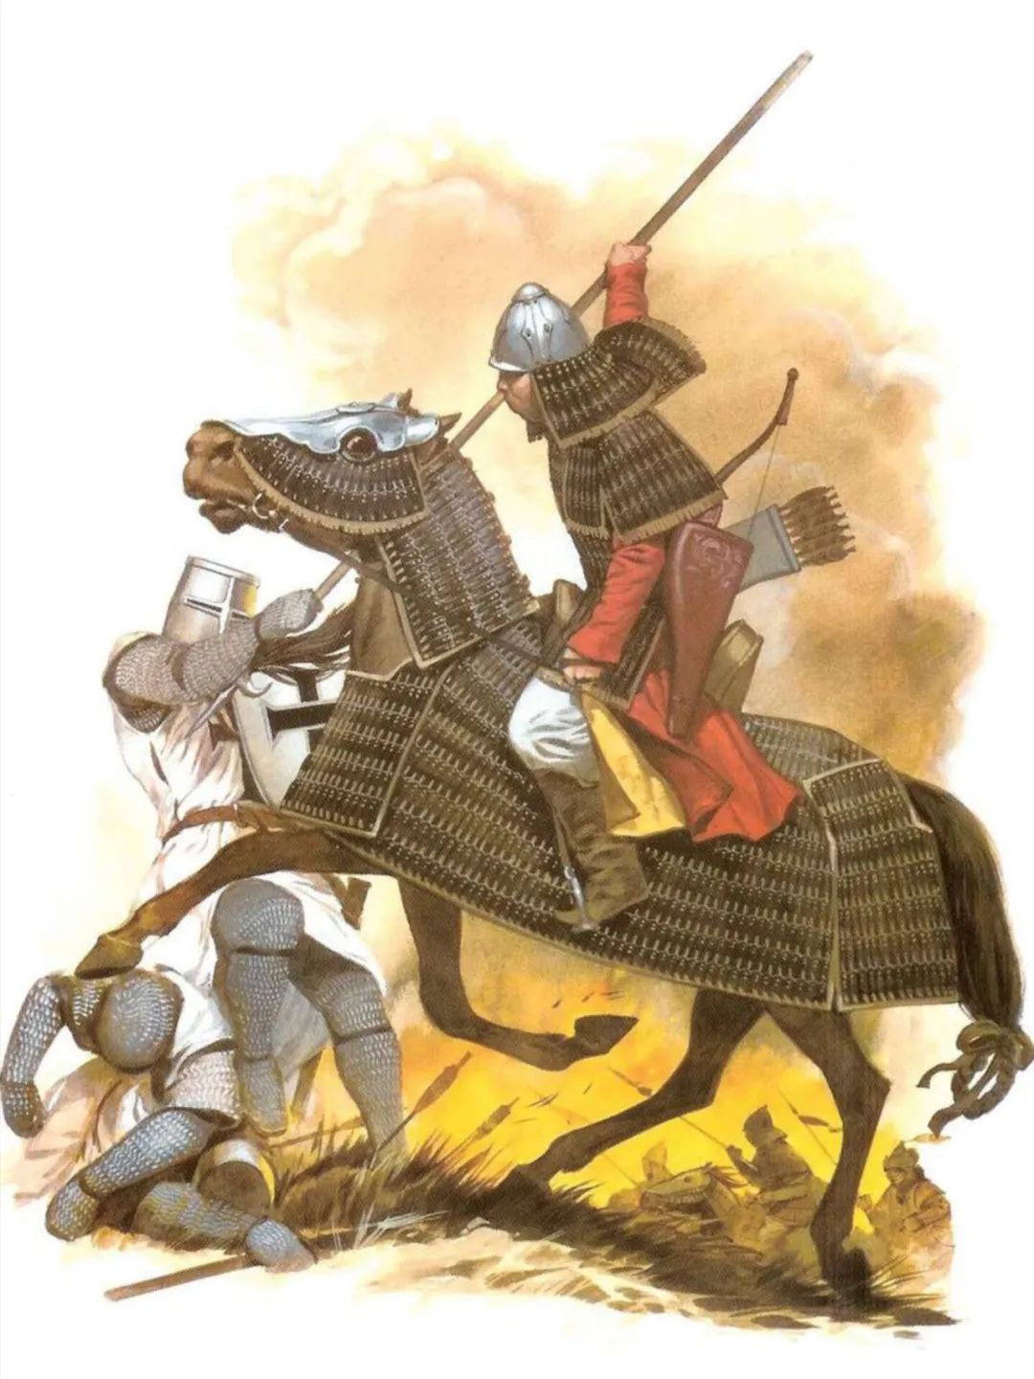

蒙古人一看见德国人中计了，立刻折了回来，远远的围着他们，耐心的开始用强弓射击这些活靶子，虽然条顿骑士团的防护很厚，但是总归还是有漏洞的，最后所有的人全被射成了刺猬，还没有开战，匈牙利人最有战斗力的王牌，就这样莫名其妙的损失了，最后只有红衣大主教和三个骑士侥幸逃回。

接下来还是套路，前来增援的大主教贝内德克，率领着一支规模庞大的部队，和一支外出打粮的蒙古人相遇了，大主教一看双方人数差不多，于是就决定主动出击，去追击这支蒙古人。

可是追了一天以后，第二天一早，匈牙利人突然发现，昨天的那只蒙古人军队，远远的望去，人数一下子增加了几倍，于是大家不由的一惊，心中暗叫不好：“中计了，赶快跑。”

他们这一跑，蒙古人自然会追，于是除了极少数的幸运儿以外，大部分的骑兵和步兵，全都被剁成了肉酱，最后只有大主教和少数的几个人，逃回了埃格尔。

那么有读者可能会问了，难道是蒙古人早就做好了准备，所以突然来增援了吗？

哪有那么回事，蒙古人又不是仙，不可能事事料敌如神，根本就没有人增援，读者们可能会更奇怪了，那这突然增加的军队，又是从哪里来的呢？

这些根本就不是人，只是一些稻草人而已！

大家都知道，蒙古人每人都有三四匹马，他们看见匈牙利人来追以后，发现自己不占优势，于是就连夜扎了一大堆稻草人，把它们绑在马背上，给他们穿上衣服，用来吓唬匈牙利人，那时又没有望远镜，远远的也看不清楚，结果真把欧洲人吓得屁滚尿流，让匈牙利人又被套路了。

接下来两军决战，蒙古人还是继续给匈牙利人下套。

欧洲人对付骑兵，是有他们自己的一套办法，就是先摆出一个大车阵，车上全是弩兵，车旁全是长矛手，阵中是主力骑兵，只等待蒙古人来冲击，然后瞅准时机，把对方拖入肉搏战。

这个办法是很有效的，早在1000多年前，汉朝的卫青就用这个战术，多次大破了匈奴人，汉朝人称这种大车，叫做武刚车。

那么这一招对蒙古人有效吗？

当然没效，不仅仅没有效用，他们反而被蒙古人给玩死了。

蒙古人先是松松垮垮的拉了一个包围圈，把以步兵为主的匈牙利人围了起来，但是故意留了一个缺口，也不进攻，而是一天一天的跟匈牙利人耗着。

匈牙利人本来打起了十二分精神，布好了阵型，准备和蒙古人拼个你死我活，可是蒙古人却三三两两的聚在一起，聊天的聊天，喝茶的喝茶，一点儿也没有要打的意思。

这一下就把匈牙利人给搞崩溃了，大家好不容易培养好情绪，一个个全都怒目圆睁，精神高度紧张，正准备几下打完了事，你们却好像在参加野餐，这是搞什么名堂？

左等右等，也不见蒙古人进攻，于是有些猴急的匈牙利人耐不住性子，再加上想到家里的炉子上还炖着粥，忘了关火，于是干脆就从这个缺口冲了出去，不玩了。

没想到蒙古人居然无动于衷，目送着这一小措鲁莽的人离去，既不拦，也不追，任由他们大摇大摆的走了，这一下就把匈牙利人给搞蒙了，他们觉得是不是蒙古人眼神不好，看不见这个缺口？于是就有越来越多的人，也小心翼翼的，陆陆续续的从这个缺口离开了。

蒙古人显然是看见了，为了方便大家进出，他们甚至还把缺口开得更大了一些，这个举动让习惯了骑士精神，公平竞赛的匈牙利人，觉得蒙古人是不是在暗示他们，今天不想打了？

于是大家伙赶紧收拾收拾东西，潮水般的向这个缺口涌去，接着蒙古人突然翻脸了，趁着匈牙利大军准备下班的时候，发动了全面进攻，又收割了7万颗匈牙利韭菜。

至于打阿拉伯人，前面我们也说过，同样也是套路，他们又是装作撤退，然后把阿巴斯王朝的主力野战军，马穆鲁克军团骗到了一个水库底下，接着半夜扒开了大坝，搞了一个水淹七军。

所以你看见了没有，蒙古人割欧洲人和中东人的韭菜，根本就不是靠的拼命，实际上他们收的是智商税，全是靠欺哄黑诈。

下面这个图，传说就是蒙古人藏在倚天屠龙剑里的武功秘籍，被埋在了成吉思汗的坟墓里，最近才被一位摸金校尉偷出，据说价值连城，普通人只要学会了这套战法，穿越回去，绝对能统一世界，享尽人间富贵。

我本来是要把它献给国家的，可是疫情过后手头有点儿紧，没钱买机票去京城开会，我看阁下天庭饱满，地角方圆，骨骼清奇，今后必有大成，要不咱们一起开个献宝公司，我出宝贝你出钱，将来按股份分成？

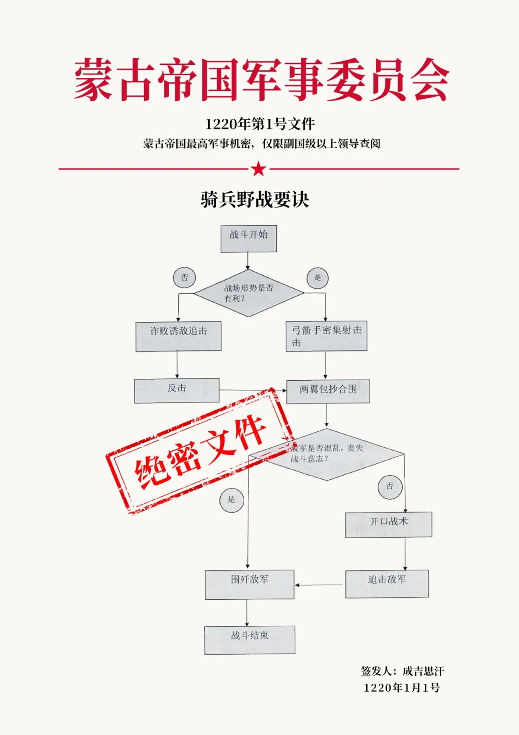

玩笑而已，切勿当真  
本图原创来自于陕西师范大学马聘的硕士论文《拔都西征中蒙古骑兵野战武器和战术研究》

（上述资料来源于伊斯特万.阿戈斯通所著《穆希之战》，1991年匈牙利出版，T.N.杜普伊所著《武器和战争的演变》，军事科学出版社，彭大雅《黑鞑事略》，国家图书馆出版社，佚名著，余大钧译注本《蒙古秘史》，河北人民出版社，丛海平《元代军事后勤制度研究》，南开大学出版社，拉施特《史集》，商务印书馆。）

蒙古人这套玩法，对基督徒和穆斯林来说，简直是震撼性的冲击，太超前了！但是放在东亚来说，这实在是不算个什么事，咱们老祖先写的《孙子兵法》，说穿了，里面教的全是投机取巧的办法，谁要是老老实实的同别人对砍，那在孙子看来，就是一个傻逼，所以兵不厌诈这句话，只有在我们的文化里，才是一句褒义词。

可是那个时候的阿拉伯人和欧洲人，因为信教的关系，脑子里都缺了一根弦，打仗基本上都是霸王硬上弓，讲究的是真刀真枪的真干，不太喜欢搞阴谋诡计，即便是偶尔有人班门弄斧，那也和我们东亚人，完全不在一个境界上。

所以他们很难理解我们的思维方式，甚至直到今天，有一个美国人，名字叫做维克托.戴维斯.汉森，写了一本《杀戮与文化.强权兴起的决定性战役》里面，还是鼓吹西方人的死磕文化，才是正道，暗讽东方人的智慧，全都是一些末节，看来他们到现在还没有想通。

而且穆斯林和基督徒最痛恨蒙古人的一点，就是不讲信用，这一点大概也和文化有关，毕竟他们都是商业民族，把信用看得很重，不论穆斯林还是十字军，基本上都是说话算话的。

比如萨拉丁围困耶路撒冷，说了城里的人只要愿意投降后，缴纳一定的赎金，想去哪儿就去哪儿，他是说到做到了的，同样在我们的故事里，即将登场的埃及苏丹古突兹和他手下的大将拜尔斯，也有翻译成拜伯尔斯的，抓住了法王路易九世，只要对方愿意给钱，立刻就放人回去，不带耍赖的，甚至就连那个匈牙利国王贝洛四世，他之前在欧洲的内战中，被奥地利公爵腓特烈俘虏，也是交了赎金，对方就把它放了。

大概是因为这些文化背景，所以蒙古人一骗一个准，无论是罗斯人的大公，阿萨辛派的掌门人，还有巴格达的哈里发，看起来就像没脑子一样，都是一群傻白甜，自然也就可以理解了。

除此之外，蒙古人还特别会搞形象工程，动不动就屠城，给自己披上一层野蛮人的光环，而且每次都会特意留下一些幸存者，让他们把所见所闻，传播到四面八方，这实际上就是古代的宣传战心理战，这些才是蒙古人成功的真正原因，因此蒙古人实际上高出大家一个维度，这又和我们惯常的认知是不同的。

所以一开始的时候，蒙古人的这套玩法，大家是真不适应，不过到了公元1260年，所有的人都知道了防火防盗防诈骗，蒙古人就是搞诈骗的，因此再也没有人相信他们了。

因此当蒙古使者，再把旭烈兀的信，交给埃及马穆鲁克王朝苏丹的时候，对方很生气，这倒不是因为信里面充满了恐吓的话，而是他觉得蒙古人不尊重他的智商，不仅仅打电话来告诉他中奖了，让他交所得税，而且还要冒充公安局，让他把钱转到安全账户里去，这实在是把他当成了白痴。

所以他想不通了，不过他也不打算再想了，直接就把蒙古使者砍成了两半，把头挂在了埃及的城门上，决定和不可一世的蒙古人去打一仗，白刀子进红刀子出，是骡子是马，拿出来遛遛。

于是旭烈兀也愤怒了，洗脑不成功，那就只能徒穷匕见了，因此他亲自率领13万大军，攻打叙利亚，准备南下埃及，教训一下这些来自中亚的奴隶，免得他们狗眼看人低。

蒙古人打仗，其实是很讲究策略的，为了最大程度的孤立埃及的马穆鲁克王朝，旭烈兀特意和小亚西亚的亚美尼亚王国以及安条克的十字军城邦结盟，共同对付埃及的穆斯林，一起出兵叙利亚。

当时的叙利亚境内，和今天的叙利亚也差不多，全都是各式各样的割据势力，他们和蒙古大军之间，实力相差实在是太过悬殊，所以激战了六个月以后，三路蒙古大军，基本上攻下了叙利亚的大部分地区，包括大马士革，阿勒颇，霍姆斯等等，这些我们耳熟能详，经常在电视上看到的叙利亚城市，全都成了蒙古人的囊中之物。

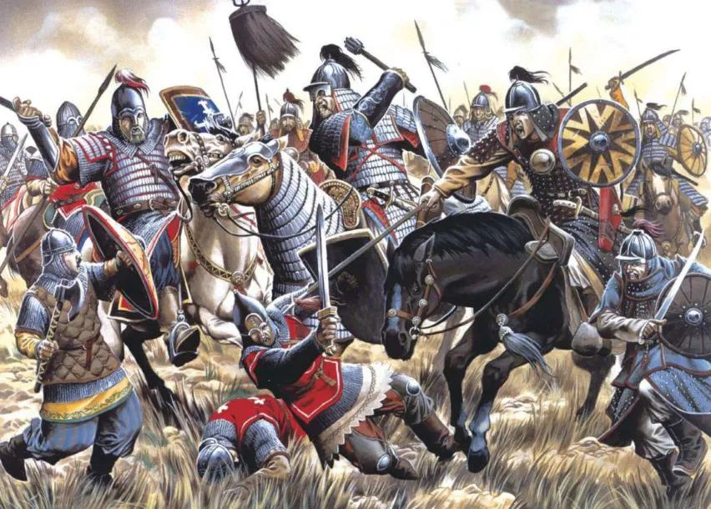

就在蒙古大军厉兵秣马，正准备越过今天的以色列和巴勒斯坦，南下埃及的时候，发生了一件很多历史学家认为，改变了后来历史走向的大事，这是什么事呢？

原来蒙古大汗蒙哥，被独臂大侠杨过，一板砖在重庆合川的钓鱼城下拍死了！当然，这只是开个玩笑，算作我向金庸金大侠的致敬吧，至于蒙哥到底是怎么死的？在元史里说得含含糊糊，基本上等于没有讲。

在野史里倒是有很多说法，有人说他是没日没夜的攻打钓鱼城，可是就是打不下来，于是就忧愤而死，也就是被宋朝人给气死的，这当然是很扯淡的说法了，也有人说他是中了宋军的毒箭，死于伤口感染，还有人说他是吃重庆火锅的时候，涮毛肚没有涮到30下，吃坏了肚子，所以把自己给拉死了。

更邪乎的说法是，他站在船上观战，被一个和浪里白条张顺类似的宋军将领发现，于是一个猛子就扎到水底下去，用钻子凿穿了他的船，把他淹死在了长江里，不过这些说法都没有过硬的证据，可信度甚至还比不上他被杨过用板砖拍死，所以我们也就懒得去研究了，总之他死了，只有51岁，而且死的很快，没有留下任何遗嘱。

他这一死，所有的蒙古王公们全都高兴坏了，机会来了，于是他的两个弟弟，忽必烈和阿里不哥，为了争遗产，直接就抄家伙打起来了。

而同样作为蒙哥亲弟弟的旭烈兀，自然也不会闲着，于是赶紧率领主力北上，琢磨着自己有没有机会，能不能多分一点遗产。

这样一来，叙利亚就只剩下了蒙古西征大军的先锋，怯的不花手下的两个万人队，驻扎在大马士革。

得到了这个消息以后，埃及马穆鲁克王朝的苏丹古突兹决定立刻北上，去收复叙利亚，他派手下出身于奴隶的马穆鲁克名将拜尔斯为先锋，于公元1260年7月16号，离开了埃及，越过西奈半岛，进入了巴勒斯坦。

那么他们有多少人呢？一万两千人，他们的对手蒙古人有多少人呢？2万人。

就在他们动身之前，留守叙利亚的蒙古统帅怯的不花，派手下将领拜答尔，率领一支先头部队，接连攻克了耶路撒冷，希伯伦，兵锋直指加沙，然后他们发现了正在北上的埃及马穆鲁克军队，于是中世纪历史上，东亚人和非洲人之间，史无前例的开始了一场大决战，那么这场战斗的结果如何呢？

**欲知后事如何，请听下回分解，如果觉得本文可读，请分享到朋友圈，谢谢大家。**

**以防失联，请大家关注备用号，谢谢大家长期以来的支持。**



灼识熔接机



以防失联，请长按此二维码识别关注。

备用号





归因论

[归因论一：一次马种的改良，是如何导致东亚两大强国覆灭的？](http://mp.weixin.qq.com/s?__biz=MzU0Mjc2OTkzNQ==&mid=2247485707&idx=1&sn=503492f1f6aa68961407e3af6bc86934&chksm=fb14df6bcc63567d7b268e4c50dd09bfa762b0f4dea02d5bf844573f661dbf90cd7504b3b223&scene=21#wechat_redirect)

[归因论二：中世纪治理水平最高的宋朝，为什么连一匹马都养不好？](http://mp.weixin.qq.com/s?__biz=MzU0Mjc2OTkzNQ==&mid=2247485717&idx=1&sn=bd5fd37ce12b217542b01e63fa5134d8&chksm=fb14df75cc635663eb3787527beb4504b99016a251f392fc16a6b898bfa6f94b42930daaffb7&scene=21#wechat_redirect)

[归因论三：金庸笔下的郭靖，历史上真有其人吗？](http://mp.weixin.qq.com/s?__biz=MzU0Mjc2OTkzNQ==&mid=2247485739&idx=1&sn=a735310a1b5f65f87f2baea42d22f181&chksm=fb14df4bcc63565db720febd638d7c49bd1ddbe9ba7b1b478bf1fce515c675b526437179e344&scene=21#wechat_redirect)

[归因论四：一度天下无敌的阿拉伯人，最后是怎么变成战五渣的？](http://mp.weixin.qq.com/s?__biz=MzU0Mjc2OTkzNQ==&mid=2247485756&idx=1&sn=8c69fb56d983414d1467fee4795991f8&chksm=fb14df5ccc63564a4f371ffa8920695dc3cca4b6c6b571a23ce90ddbd618054dd7606134f555&scene=21#wechat_redirect)

[归因论五：为什么拥有最接近现代社会制度的罗马人，也发展不出一支像样的骑兵来？](http://mp.weixin.qq.com/s?__biz=MzU0Mjc2OTkzNQ==&mid=2247485795&idx=1&sn=ef99a34afef77ec751d8b4e8908d938f&chksm=fb14df03cc6356158dc8d0499b468a36baa3572ef2154583bd3127d9bdc187742c8dc6e70a9a&scene=21#wechat_redirect)

[归因论六：宋朝人办不到的事，欧洲人是怎么办到的？](http://mp.weixin.qq.com/s?__biz=MzU0Mjc2OTkzNQ==&mid=2247485833&idx=1&sn=8b893233cd4e3de77acbfe52aca51768&chksm=fb14dfe9cc6356ffab8a71a84d1ce2bfce1ab11978f92195ec98be0ad8db5b3acdae4197fce0&scene=21#wechat_redirect)

[归因论七：古代世界最好的战马，是出自哪个国家的呢？](http://mp.weixin.qq.com/s?__biz=MzU0Mjc2OTkzNQ==&mid=2247485856&idx=1&sn=81b3e60d43dc2f1164eeb3db0dc69344&chksm=fb14dfc0cc6356d6083495e2e91c5a10cc2fc589100ba5f46b2c8d628d539ea794c12e0ed65d&scene=21" \l "wechat_redirect" \t "_blank)

**时政评论**

* 1[、为什么说《新疆的若干历史问题》白皮书的发表，证明了《晚清沧海事》下卷的历史判断是正确的？](http://mp.weixin.qq.com/s?__biz=MzU0Mjc2OTkzNQ==&mid=2247485214&idx=1&sn=4e2d58896010c0ab57b9bf431b70a0c4&chksm=fb14d17ecc635868803a3b7a5dd899ccc2368119094bb6c7bb709383c3b37318122dbf5d9856&scene=21#wechat_redirect)
* [2、到底谁在忽悠我们？？](http://mp.weixin.qq.com/s?__biz=MzU0Mjc2OTkzNQ==&mid=2247485314&idx=1&sn=d6d24169d1331e341cba702f147380f6&chksm=fb14d1e2cc6358f48b9fc11812adcdf38f72532dfb925f6bddb71b13a7ffea882b6c71b864fe&scene=21#wechat_redirect)
* [3、我们到底需不需要一个伟大的祖国？](http://mp.weixin.qq.com/s?__biz=MzU0Mjc2OTkzNQ==&mid=2247485358&idx=1&sn=fda07ee0134ffc76228c9c7643792634&chksm=fb14d1cecc6358d811560baab9f7fcfccfcc464b5509cd634da4df7030e95e4216c53986bc1f&scene=21#wechat_redirect)
* [4、英国BBC镜头之下的美国，到底有多出乎我们的意料？](http://mp.weixin.qq.com/s?__biz=MzU0Mjc2OTkzNQ==&mid=2247485464&idx=1&sn=50372e5f63f41332a2a1fb1d8349325c&chksm=fb14de78cc63576e944b33d9fbd248a1c7b4f19a4ac1f1ee64a5e280df32abedce183e52cf90&scene=21#wechat_redirect)
* [5、美国政府在有意隐瞒新冠病毒疫情吗？](http://mp.weixin.qq.com/s?__biz=MzU0Mjc2OTkzNQ==&mid=2247485601&idx=1&sn=86c1a6c717bb46c37dcc65cbf09b4fd7&chksm=fb14dec1cc6357d70dc72cc01b9ce2f147e401e78f5e56115d84fc3fcfa217a0eabc2f3d57d6&scene=21#wechat_redirect)
* [6、我们到底该不该曝光美国的阴暗面？](http://mp.weixin.qq.com/s?__biz=MzU0Mjc2OTkzNQ==&mid=2247485634&idx=1&sn=8cdeaf1d25589abb704b8d2afe1e56e9&chksm=fb14dea2cc6357b4659e0b3a54773213c02ab42ff7c48b2dd4533b901251fb2a1a7022eae0f4&scene=21#wechat_redirect)
* [7、新冠病毒和旧世界的崩溃](http://mp.weixin.qq.com/s?__biz=MzU0Mjc2OTkzNQ==&mid=2247485673&idx=1&sn=855d05299a379c0d6616756df2e7c6dc&chksm=fb14de89cc63579fd8266ab49348e62ca4ba697ffb08d386495b20768678fe2cdb69d641831c&scene=21#wechat_redirect)

**·END·**

**灼识新维度**

不一样的视角，不一样的维度

带来全新观点，全新认知升级



长按识别二维码关注

—————————— / 广告 / ——————————



**·END·**

**四川灼识科技股份有限公司**

公司官网：www.sczhuoshi.com

咨询电话：028-86122608

点击下方“阅读原文”了解及购买灼识熔接机

### 精选留言

暂无...

[阅读全文](https://mall.jd.com/index-123367.html)